Розділ 2. ПРУЖНІ ВЛАСТИВОСТІ ТВЕРДИХ ТІЛ

2.1. Основні поняття. Види деформації

У недеформованому кристалічному тілі кожна частинка (молекула, іон, атом) перебуває у певному положенні рівноваги, в якому сума сил, що діють на неї з боку решти частинок, дорівнює нулю, а потенціальна енерґія частинки мінімальна. Але якщо якась зовнішня сила змістить частинку з її положення рівноваги, то сума сил взаємодії цієї частинки з рештою частинок вже не дорівнюватиме нулю. Якщо деформація веде до збільшення середніх відстаней між частинками, то переважатимуть сили притягання, які прагнутимуть повернути частинки в попереднє положення рівноваги. Навпаки, якщо кристалічне тіло стискати і цим самим наближати частинки кристалу одні до одних, то переважатимуть сили відштовхування, які знов-таки прагнутимуть повернути частинки в попереднє положення рівноваги. Це сили пружності – результат міжмолекулярної (міжатомної) взаємодії у деформованих тілах.
- Деформацією називається зміна форми або об`єму тіла, викликана будь-якою дією на нього. Види деформації твердого тіла різноманітні. За характером поведінки після припинення– це деформація твердого тіла під дією сил, що розтягують (стискають) тіло в одному напрямі. Досить часто в природі і техніці зустрічаються всесторонні деформації розтягу (стиску). Ці деформації спостерігаються в тому випадку, коли деформоване тіло зазнає тиску з усіх сторін, або розтягу в усіх напрямах.
- Деформація чистого зсуву − це деформація твердого тіла, при якій всі його плоскі шари, паралельні деякій площині (площині сзуву), не змінюються за формою, а лише зміщуються паралельно один до одного. При деформації зсуву змінюється форма тіла без зміни його об`єму.
- Деформація кручення − це деформація тіла, яка здійснюється під дією двох протилежно напрямлених моментів, прикладених до протилежних кінців тіла. Кут, на який повернеться радіус крайнього перерізу, називається кутом кручення.
- Деформацією згину називається деформація, що призводить до розтягу (стиску), неоднакового у різних частинах тіла. Всередині зігнутого тіла є шар, який не зазнає ні розтягу, ні стиску і називається нейтральним.

2.2. Деформація розтягу

Абсолютною деформацією (видовженням), називається величина 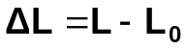, (2.1)
де L – довжина деформованого тіла,
L₀ – початкова довжина тіла.
Відносною деформацією (видовженням) називається відношення абсолютної деформації до початкової довжини тіла:
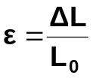. (2.2)
Напругою (механічною напругою) називається відношення сили, що діє на тіло, до площі перерізу тіла у площині, перпендикулярній до лінії дії сили
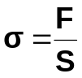. (2.3)
Р. Гук у XVII ст. встановив, що в межах пружних деформацій нормальна напруга і відносне видовження зв’язані співвідношенням:
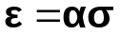. (2.4)
Коефіцієнт 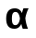 називається коефіцієнтом пружності.
Величину, обернену до коефіцієнта пружності, називають модулем поздовжньої пружності, або модулем Юнґа.
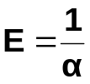 . (2.5)
Врахувавши (2.5), запишемо закон Гука у вигляді:
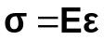. (2.6)

Механічна напруга пружно деформованого тіла прямо пропорційна його відносній деформації.

З закону Гука випливає, що 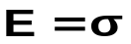 при 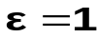, тобто якщо 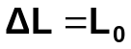

Модуль Юнґа чисельно дорівнює такій нормальній напрузі, при якій абсолютна деформація була би рівна початковій довжині тіла, тобто довжина тіла збільшилася б у два рази.

Практично будь-яке тіло під час пружної деформації не може подвоїти своєї довжини і набагато раніше розірветься.
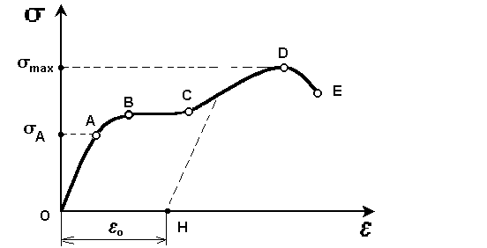Розглянемо результати випробування деякого однорідного зразка на розтяг, подані у вигляді діаграми розтягу – залежності нормальної напруги від відносної деформації (рис.2.1)
Рис.2.1

σ
ε
- ділянка OA: виконується закон Гука, деформація − пружна (зникає при знятті напруги, з точки А зразок по лінії ОА повертається у початковий стан). 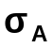− межа пропорційності;
- ділянка АВ: наростають порушення закону Гука ; точка В − початок текучості;
- ділянка ВС: ділянка текучості: зразок видовжується при незмінній напрузі. Всередині тіла розмножуються дефекти, а в околі точці С їх стає так багато, що взаємовплив дефектів суттєво зміцнює матеріал зразка;
- ділянка СD: розтяг зразка продовжується. Зняття напруги у будь-якій точці на ділянці BD призводить до скорочення зразка по лінії CH, яка паралельна OA так, що зразок набуває залишкову деформацію 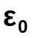.
- Значення 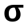_{max} у верхній точці кривої називається границею міцності,— це максимальна напруга, яку деякий час може витримати зразок без розриву, хоч і з певними залишковими деформаціями.
- На ділянці DE у тіло розривається.

2.3. Деформація зсуву
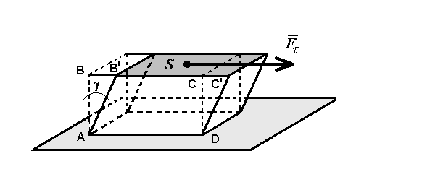
Брусок АВСD закріплений нижньою гранню до нерухомої підстав-
ки, а до верхньої грані ВС прикладена тангенціальна сила 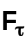 (рис.2.2)
Рис.2.2

Під дією цієї сили брусок деформується, а величина зсуву характеризується зміщенням верхньої грані на величину BB′.
Відносною деформацією зсуву називається відношення BB′ до АВ, тобто tgγ (γ − кут зсуву).
Танґенціальна напруга – величина, що чисельно дорівнює тангенціальній силі, прикладеній до одиниці площі грані ВС:
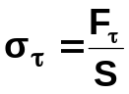. (2.7)
Якщо деформація пружна, то для неї виконується закон Гука:
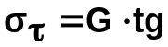γ , (2.8)
де G – модуль зсуву. З формули (2.8) випливає, що:
Модуль зсуву – це величина, що чисельно дорівнює танґенціальній напрузі, при якій tgγ=1, тобто кут зсуву γ=45⁰
При малих деформаціях tgγ ≈ γ i закон Гука запишеться у формі:
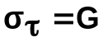γ. (2.9)

2.4. Деформація кручення

Нижня основа циліндричного стрижня закріплена до нерухомої підставки, а до верхньої основи прикладена пара сил з моментом  (рис.2.3)
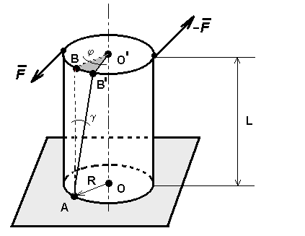
Рис.2.3

Оскільки об’єм стрижня залишається незмінним, деформацію кручення можна розглядати, як особливий вид деформації зсуву – так звану неоднорідну деформацію зсуву.
( Кожен елемент стрижня деформується по-різному – зі збільшенням відстані елемента до осі деформація зростає.) З (рис. 3) видно, що:

BB′= Rφ, а 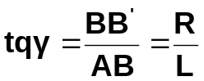φ, (2.10)
де R – радіус стрижня,
L – довжина стрижня.
Під дією моменту сил елементи стрижня обертаються навколо осі ОО′, при цьому згідно з законом Гука кут закручування 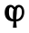 пропорційний величині моменту сили:
M = fφ , (2.11)
де f − коефіцієнт пропорційності (так званий модуль кручення)
Встановимо зв’язок між коефіцієнтом f і модулем зсуву G :
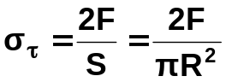 (2.12)
γ 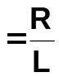φ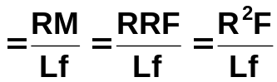 (2.13)
Підставивши (2.12) і (2.13) в (2.9) одержимо:
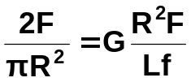 , звідси:
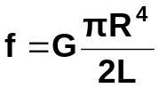. (2.14)

